**PROYECTO 1**

**Repositorio Github:** <https://github.com/alf19185/Digital-2>

**Link del video:** [**https://youtu.be/5oZF-gJmIvc**](https://youtu.be/5oZF-gJmIvc)

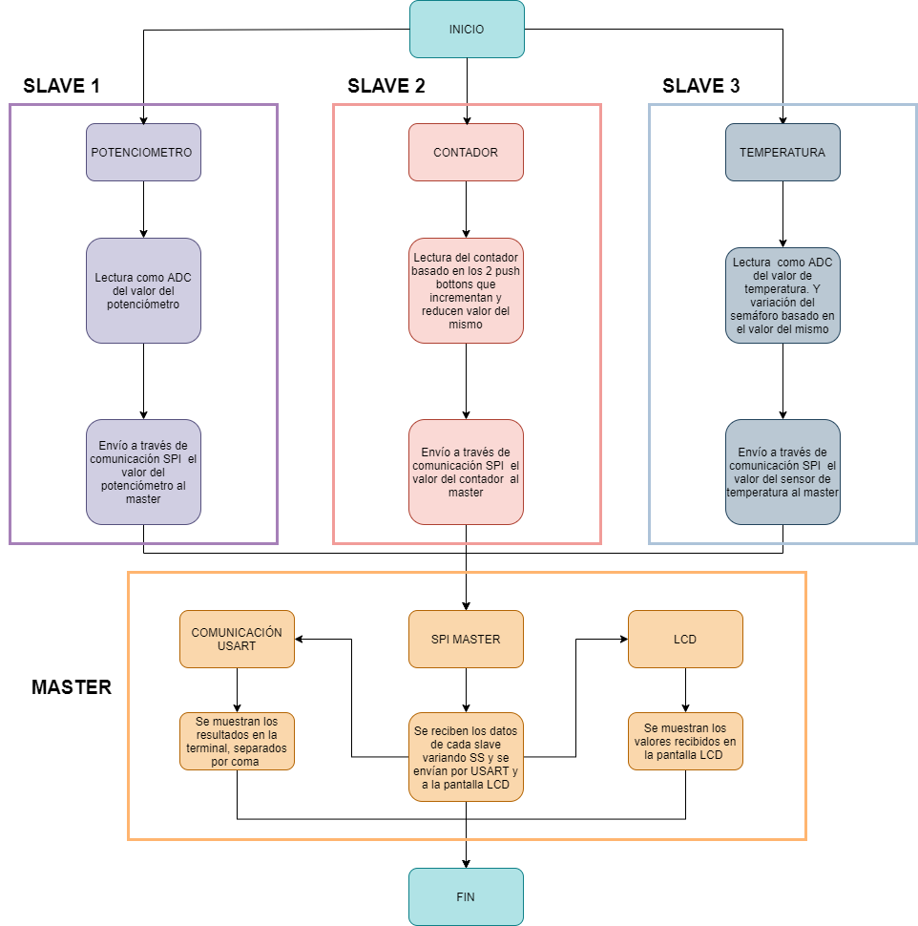**Diagrama de flujo general del proyecto**

**Pseudocódigos**

* **Master:**

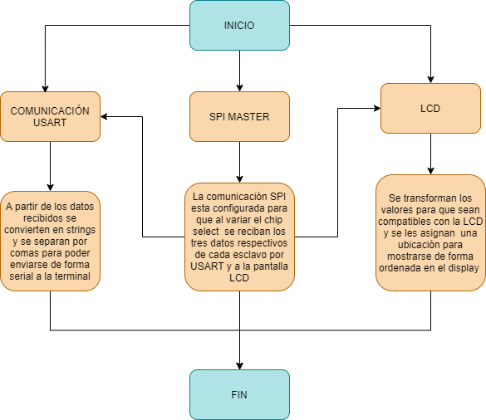

* **Slave 1:**

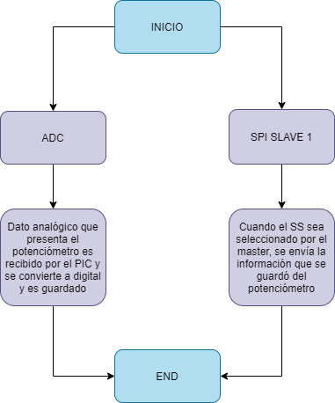

* **Slave 2:**

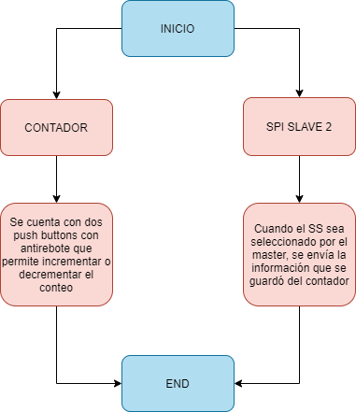

* **Slave 3:**

